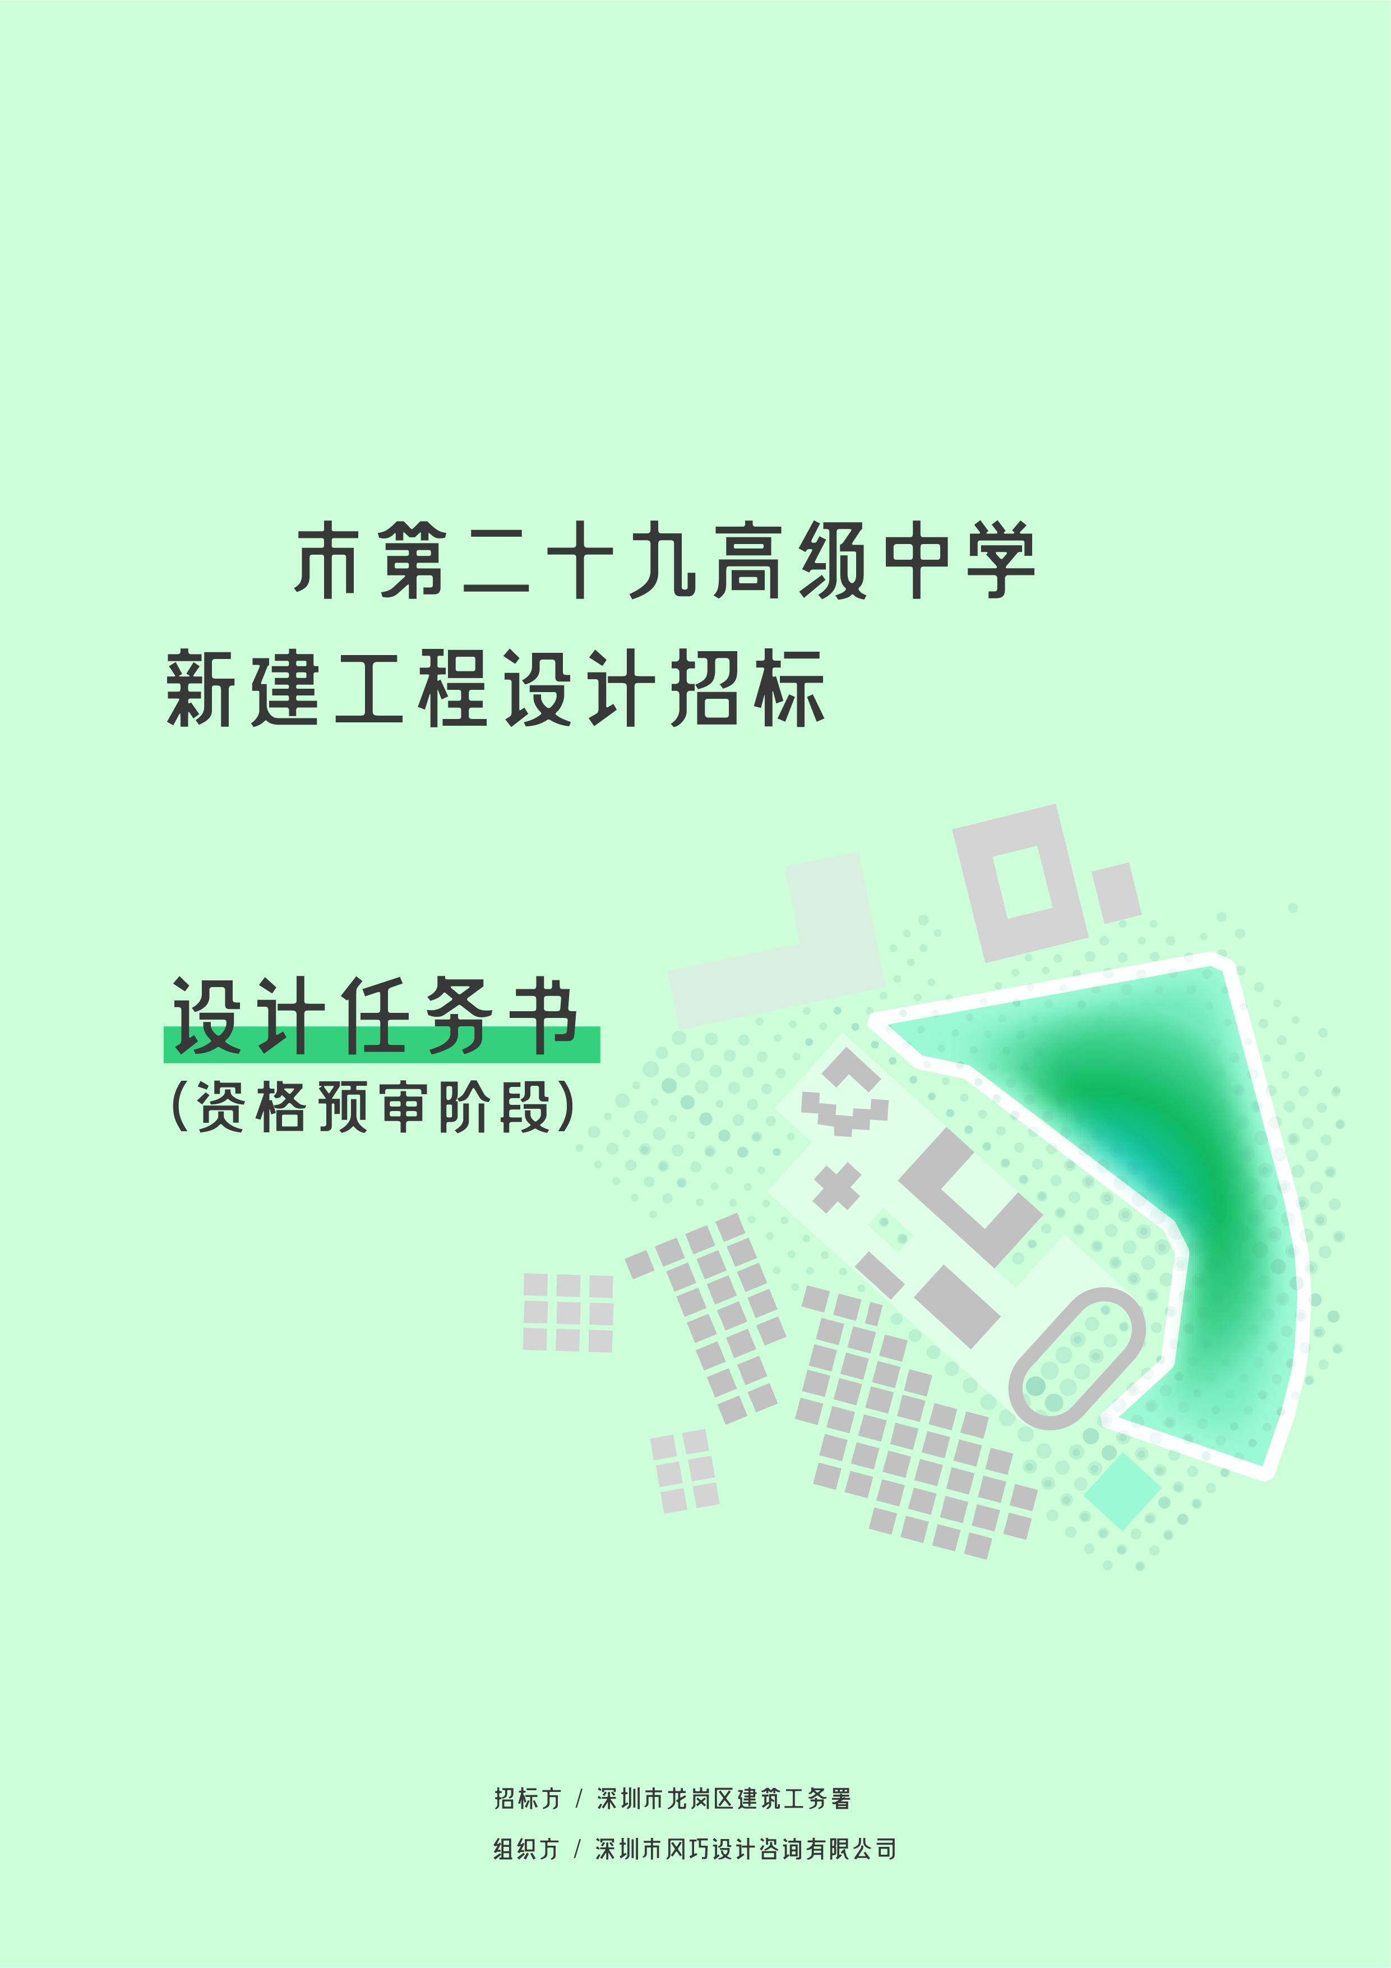

目 录

1 项目概况 3
1.1 项目背景 3
1.2 项目定位 3
1.3 区位与周边交通现状 3
1.4 用地现状及周边环境 5
1.5 其他限制条件 6
2 建筑设计指标 6
3 设计依据 8
4 资格预审阶段成果文件 9
4.1 概念提案展板 9
4.2 概念提案要求 9
5 方案评审阶段成果文件(待定) 9
5.1 设计内容 10
5.2 成果要求 10
6 附件 10

项目概况

项目背景
高中教育是国民教育体系的重要组成部分。深圳市委市政府一贯高度重视高中阶段教育，始终坚持以人民为中心，努力实现教育高质量发展。为着力解决公办普通高中学位供需矛盾突出的问题，深圳市于2019年年末出台《深圳市高中学校建设方案（2020-2025年）》，按照总体规划、分布实施、全力推进的原则要求，加快推进深圳市高中学校建设。2021年1月深圳市教育局启动了第二批公办普通高中建设项目，计划2025年5月底前新建12所以上公办普通高中，本项目为该批建设项目之一。

项目定位
项目着眼未来、超前谋划，高起点、高标准建设面向未来、引领发展的一流高中学校，从全生命周期考虑建筑材料和设备设施，力求打造“百年学校、精品学校”。

区位与周边交通现状
本项目距离深圳市中心约15km，距离龙岗中心城约15km。项目位于龙岗区南湾街道法定图则[下李朗-良安田地区]8-11地块，水官高速以北，丹平快速路以西。东临平湖南铁路货场，距离约100m，距最近的轨道交通站点10号线上李朗站约2km。距离最近的公交站点约250m，位于白李路。

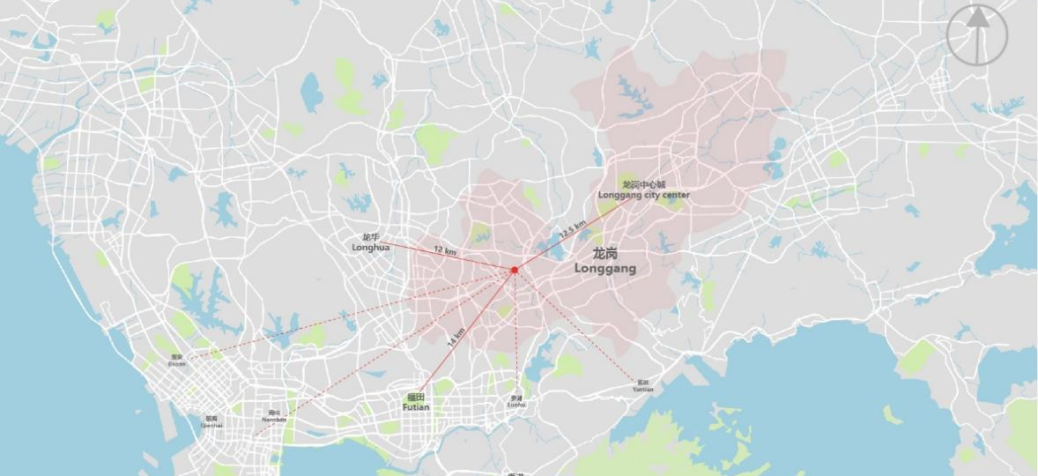
区位图一
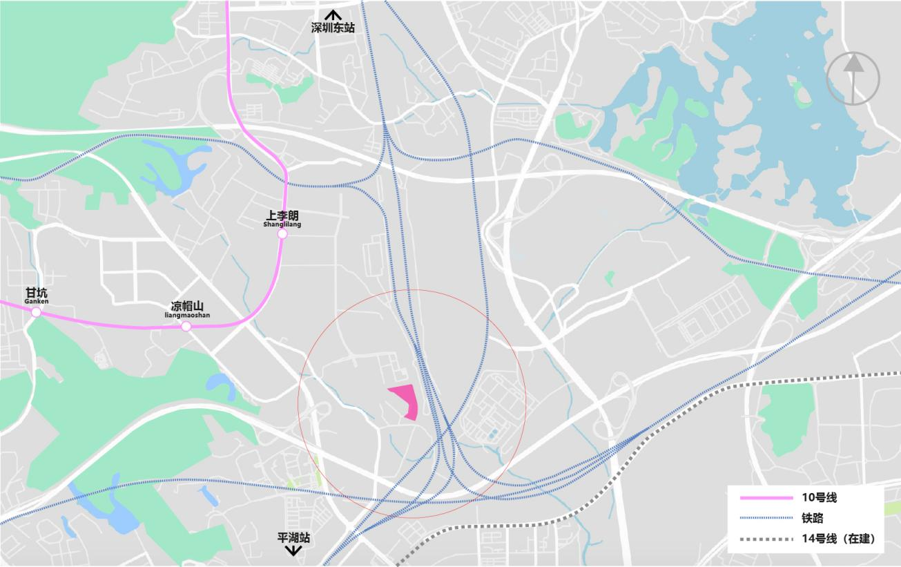
区位图二
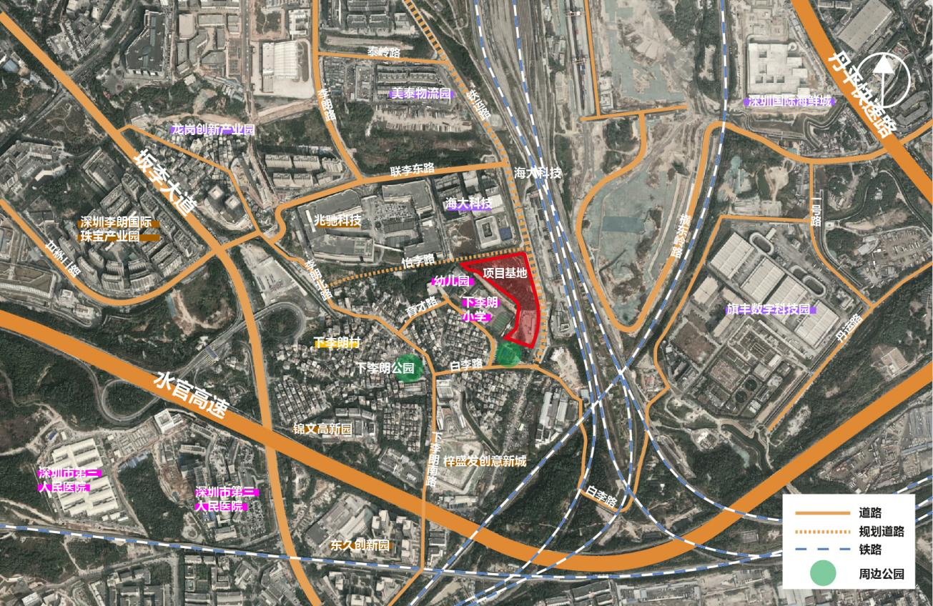
区位图三
用地周边现状道路为东侧正在建设中的城市支路铁运路，未来将会连通至南侧白李路，铁运路的控制点坐标可参考任务书附件6.8铁运路道路平面总图。北侧为规划路怡李路，目前怡李路的设计暂未稳定。目前用地出入口为南侧支路育才路，育才路为环路，连接白李路与下李朗北路。除该三条道路外，未来无其他规划道路。
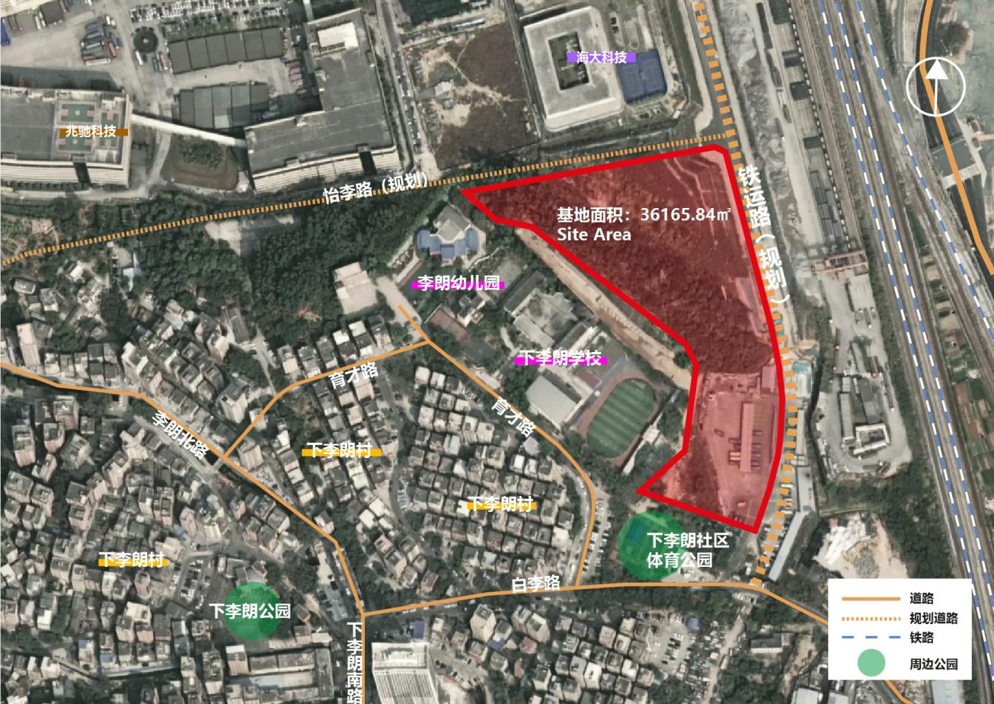
周边交通图

用地现状及周边环境
本项目总用地面积为36165.84㎡，呈丘陵地貌。项目用地大部分区域为周边用地的制高点，无日照遮挡等消极因素。目前的主要使用功能为社区公园。场地内南端现状设有一公交始末站，未来将会拆除。
用地西侧紧邻下李朗小学与下李朗幼儿园，西面现状为四类居住用地下李朗社区，为中低层高密度住宅，未来该片区将会保留。用地大部分区域与西侧下李朗小学、东侧铁运路场地高差较大，约5-30m，现状存在护坡。南侧现状为下李朗社区体育公园，北面为科技园办公用地，与科技园之间暂时以围墙区隔。

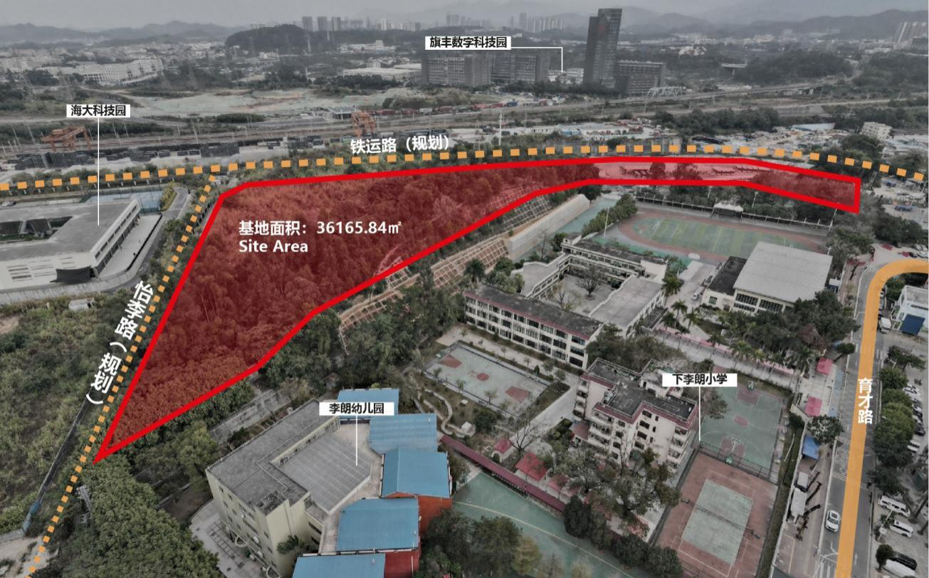周边环境图

其他限制条件
项目用地东侧距离平湖南铁路货场仅100m左右，需要解决铁路噪音问题。此外，目前用地红线范围内有部分市政管道，施工图阶段需考虑管道改迁，具体管线资料详见附件6.3-物探资料。

建筑设计指标
本项目总用地面积为36165.84㎡，拟规划建设一所36班/1800个学位的寄宿制高级中学。总建筑面积低限为60990平方米，包括必配45990平方米（教学及辅助20569平方米，办公用房2208平方米，生活服务用房23214平方米）；选配低限为架空层3600平方米、停车库5565平方米，设备用房2230平方米，教师宿舍3605平方米。总建筑面积上限为70000平方米。投资单价不超过8000元/㎡。具体建设规模详见下表：
序号 | 用房名称 | 建筑面积（㎡）
一、 | 必配校舍用房 | 45990
（一） | 教学及辅助用房 | 20568
1 | 教室 | 6764
1.1 | 普通教室 | 5236
1.2 | 选修课教室（大） | 655
1.3 | 选修课教室（小） | 873
2 | 专用教室 | 6615
2.1 | 理生化实验室 | 2000
2.2 | 探究实验室 | 545
2.3 | 仪器室 | 218
2.4 | 准备室 | 218
2.5 | 药品室（生化） | 175
2.6 | 音乐教室 | 364
2.7 | 器乐排练室 | 182
2.8 | 音乐器材室 | 44
2.9 | 舞蹈教室 | 571
2.1 | 舞蹈更衣室 | 175
2.11 | 美术教室 | 364
2.12 | 美术器材室 | 44
2.13 | 计算机（语言）教室 | 909
2.14 | 教室辅助用房 | 218
2.15 | 技术教室 | 545
2.16 | 技术教室辅助用房 | 44
3 | 公共教学用房 | 7190
3.1 | 多功能厅 | 960
3.2 | 合班教室 | 545
3.3 | 图书室（馆） | 1964
3.4 | 社团活动室 | 436
3.5 | 心理咨询室 | 164
3.6 | 德育展览室 | 364
3.7 | 体质测试室 | 91
3.8 | 体育馆（含体育器材室、游泳馆及更衣室） | 2667
（二） | 办公用房 | 2208
1 | 教师办公室 | 1331
2 | 行政办公室 | 400
3 | 广播室 | 46
4 | 卫生保健室 | 123
5 | 团队室 | 62
6 | 会议接待室 | 154
7 | 网络控制室 | 46
8 | 安防监控室 | 46
（三） | 生活服务用房 | 23214
1 | 总务用房 | 462
2 | 教职工和学生食堂 | 3600
3 | 学生宿舍（含卫生间、洗浴间） | 16782
4 | 宿舍管理及教师值班用房 | 838
5 | 后勤辅助用房 | 332
6 | 厕所 | 1108
7 | 传达值班室 | 92
二、 | 选配用房 | 23862
（一） | 微格教室 | 182
（二） | 教师宿舍 | 4515
（三） | 架空层 | 6000
（四） | 车库及设备用房 | 9665
1 | 车库 | 6956
2 | 设备用房 | 2709
（六） | 立体运动场 | 3500
三、 | 合计 | 69852

*建筑高度、建筑退线、消防等需满足深圳市相关规范的要求，出入口设计应满足《建设项目机动车出入口开设技术指引》。其中，除以下五项选配用房面积可酌情调整外，其余指标均需满足以上表格要求：
1、教师宿舍、设备用房、车库：需要配置，面积在满足建筑功能需求的前提下可根据设计方案调整。
2、架空层：按不小于2㎡/学生配置。
3、立体运动场：在满足体育运动场地需求的前提下可根据设计方案调整。体育运动场地需求为1处300米-400米环形跑道田径场（其中含不小于100米的直跑道），一座室内体育馆，4个-6个篮球场、3个-5个排球场（兼羽毛球场）、1个-2个网球场、1个游泳池和300平方米-400平方米器械场地。

设计依据
《深圳市龙岗区[下李朗-良安田地区]法定图则》
《深圳市城市规划标准与准则》（2021）
《深圳市建筑设计规则》（2019）
《深圳市普通中小学校建设标准指引》（2016）
《深圳市中小学建设试点项目关键技术指引》（2021）
《深圳市普通高中学校设计导则（试行）》
《建设项目机动车出入口开设技术指引》
《绿色建筑评价标准》（GB/T 50378-2019）
其它相关标准和规范。

资格预审阶段成果文件

概念提案展板
2张A1规格（594mm×841mm）横版展板，并于展板右上角标注写明提案人名称。内容构成（包括但不限于）：
A.设计理念或愿景表达；
B.对铁路噪音的处理策略、对场地高差的处理、与市政道路的衔接策略；
C.规划设计总平面图；
D.总体效果概念表现图。
*不提倡使用商业效果图，建议注重方案概念表达。

概念提案要求
重点研究内容：场地内高差较大，需因地制宜充分考虑竖向设计的科学性；合理确定室外道路及场地环境的标高，合理交通流线组织，考虑如何与市政交通接驳；用地狭长，场地不规则，需合理考虑建筑布局；交通流线组织应明确清晰、互不干扰，满足使用要求；对学校定位、办学理念的理解；构建安全、独特的校园体验；对铁路噪音的处理策略。

方案评审阶段成果文件(待定)

设计内容
设计方案文本包括但不限于以下内容：
（1）概念生成分析图及设计说明
（2）总平面图（标明主要建筑名称、层数、出入口位置、景观绿地、标注建筑距离及各主要建筑物的相对标高等）
（3）主要平面、立面、剖面图
（4）竖向设计、交通组织（包含人流、车流及各功能分区间的流线通道、公共步行/慢行系统等相关设计说明）、无障碍设计、绿化设计、日照、消防等
（5）效果图（包括鸟瞰图、主要立面透视图、重要节点空间透视图、重要室内公共空间效果图等）
（6）绿色建筑设计、海绵城市、节能分析及主要材料等相关设计图纸及说明，页数不超过8页。

成果要求
投标阶段成果如下：
（1）A1展板；
（2）方案设计文本；
（3）多媒体演示文件；
*方案评审阶段成果文件为暂定内容，实际要求以招标文件及设计任务书（方案设计阶段）为准。

附件
6.1 市第二十九高用地红线（国家 2000 大地坐标系）
6.2 1：500地形图（国家 2000 大地坐标系）
6.3 物探资料
6.4 深圳市龙岗[下李朗-良安田地区]法定图则
6.5 航拍资料（航拍、全景 360、透视图、现场照片）
6.6 《深圳市中小学建设试点项目关键技术指引》（2021）
6.7 《深圳市普通高中学校设计导则（试行）》
6.8 铁运路道路平面总图

